

Факторы риска хронических неинфекционных заболеваний
Памятка для населения

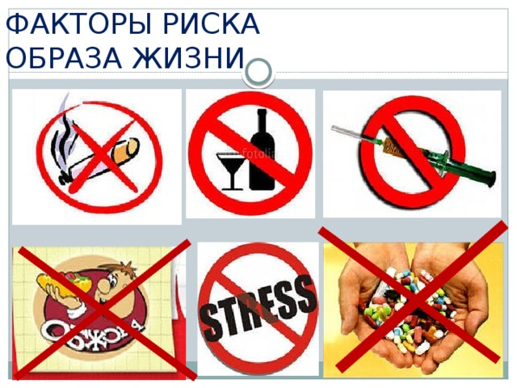
К хроническим неинфекционным заболевания (ХНИЗ), относятся болезни системы кровообращения (БСК), онкологические, хронические бронхолегочные заболевания и сахарный диабет.
Все факторы риска можно разделить на 2 группы.
1-я группа - это факторы риска, на которые нельзя повлиять - пол, возраст и наследственная предрасположенность.
2-я группа - это факторы риска, на которые повлиять можно. К ним относятся курение, неправильное питание, низкий уровень физической активности (гиподинамия), избыточная масса тела, повышенное артериальное давление (АД), повышенный уровень холестерина и/или сахара крови, пагубное потребление алкоголя.
Рассмотрим основные факторы риска 2-й группы и их влияние на здоровье.
Курение.
Курение (даже одной сигареты в день) является одним из наиболее значимых факторов риска, приводящих к развитию таких заболеваний, как рак, сердечно сосудистые, респираторные и другие заболевания. Сердце курильщика подвергается двойной опасности: его кровь наполняется табачными ядами, а кровеносные сосуды сужаются, ухудшая кровоснабжение. Важно знать, что онкологическая опасность табакокурения значительно усугубляется при злоупотреблении алкоголем в настоящее время во всем мире на первый план вышли хронические. Злоупотребление алкоголем вызывает психические и соматические нарушения, очень сильно страдает сердечно - сосудистая система. Развивается алкогольная кардиомиопатия, артериальная гипертония, не исключено развитие мозгового инсульта и д
Неправильное питание.
В основе лежит избыточное потребление насыщенных жиров (сливочное масло, сало, пальмовое масло), трансжиров (жареный «фастфуд», чипсы, майонез и т.п.), легкоусвояемых углеводов и соли, сахара, а также недостаточное количество овощей и фруктов в рационе. Это фактор риска для ожирения, гипертонии, сахарного диабета, инфаркта, инсульта, онкологии.
Повышенный уровень холестерина
Опасен (уровень общего холестерина более 5 ммоль/л), так как в составе комплексов с белками он может отложиться в стенках сосудов, сузить их просвет и вызвать инфаркт миокарда или инсульт. Первый звонок, сигнализирующий о риске развития атеросклероза кровеносных сосудов и перечисленных заболеваний — повышенный уровень холестерина
Повышенное АД
Повышенное артериальное давление - главная причина развития инсульта, а также аритмий, инфаркта, сердечной недостаточности, почечной недостаточности, болезни Альцгеймера, изменения сосудов глазного дна. Оптимальным считается давление ниже 120/80 мм рт. ст., при цифрах выше 140/90 диагностируют артериальную гипертонию.
Повышенный уровень сахара в крови
Повышенный уровень сахара чаще приводит к сосудистым и сердечным осложнениям. В норме глюкоза натощак (венозная) должна быть ниже 6,1 ммоль/л. Сахарный диабет – одно из наиболее опасных и вместе с тем самых распространенных заболеваний, но его вполне можно предупредить.
Гиподинамия
Физическая активность считается сниженной, если человек двигается менее 30 минут в день (учитывается ходьба, работа по дому и прочее). Она может привести к ожирению, которое является одним из главных факторов не только артериальной гипертонии, но и ишемической болезни сердца, диабета, подагры и ряда других ХНИЗ. Согласно данным ВОЗ большинство больных диабетом страдают от диабета 2-ого типа, что является результатом излишнего веса (индекс массы тела - 25кг/м² и более) и низкой физической активности.
Меры профилактики ХНИЗ
♣ избавиться от вредных привычек: бросить курить и злоупотреблять алкоголем;
♣ следить за полноценным и рациональным питанием, употреблять в пищу ежедневно не менее 400гр овощей и фруктов (за исключением картофеля), сократить в ежедневном меню использование твёрдых животных жиров - до 10% от рациона (жирных молочных продуктов, жирных сортов сыра, сдобную выпечку, жирное мясо, яичный желток), больше использовать растительные масла (20% от рациона), сократить употребление сахара и соли (по рекомендации ВОЗ - 5гр. в день — 1ч.л.);
♣ вести активный образ жизни (делать утреннюю зарядку, больше ходить пешком, заниматься спортом, ЛФК);
♣ вести контроль артериального давления, особенно лицам с повышенными факторами риска, регулярно посещать врача (при постановке диагноза артериальная гипертензия).
♣ систематическая явка на диспансеризацию поможет своевременно распознать предвестники недуга и принять меры, чтобы ликвидировать их. В соответствии с Порядком проведения диспансеризации взрослого населения каждый человек, начиная с 18 лет, может пройти диспансеризацию 1 раз в 3 года, лица старше 40 лет - проходят ежегодно.
♣ рациональный режим труда и отдыха (полноценный сон).

СЛЕДИТЕ ЗА СВОИМ ЗДОРОВЬЕМ! ЭТО САМОЕ ДОРОГОЕ, ЧТО У НАС ЕСТЬ!

